Redazionale
Si Riparte?!
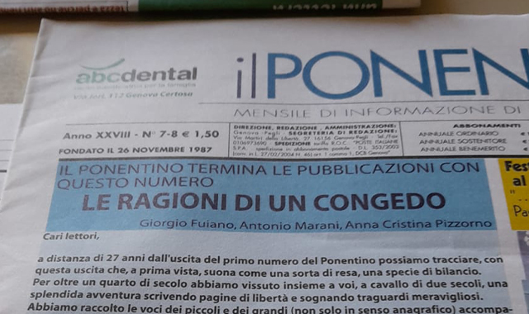
Era l’ottobre del 2014 quando Il Ponentino, in edicola dal 1987, annunciava il suo ultimo numero. Da allora l’editoria è cambiata e si è dovuta adattare ai nuovi mezzi di comunicazione, in alcuni casi facilitando le “ripartenze”.
Si riparte non riproponendo quello che, soprattutto nella forma, è difficile da sostituire, ma con qualcosa di nuovo che nel nome, nei propositi, e nelle radici della storica testata ha la sua base.
Le radici non possono che essere quelle del nome dei due storici direttori de Il PONENTINO che alla sua guida si sono alternati: Antonio Marani e Giorgio Fuiano. Gli intenti sono quelli di una informazione libera, con piedi e occhi sul territorio. Una voce in più per associazioni, comitati, e per tutti coloro che hanno a cuore il territorio: ambiente, storia, cultura, società…ecc.
Il Ponentino riparte come allegato periodico della testata nazionale di informazione online Polis SA Magazine, il cui direttore responsabile è Mario Avagliano, giornalista professionista che collabora con le pagine culturali de Il Messaggero e Il Mattino, scrittore e studioso, esperto della storia della Resistenza e dell’antifascismo. Ha ricevuto diversi riconoscimenti per la sua attività di saggista storico.
L’editore è Polis SA Edizoni, marchio di IGO (Istituto Galante Oliva).
L’Istituto è intitolato a Galante Oliva sindacalista e politico di Nocera Inferiore (SA) che ha contribuito con battaglie di rilievo a dare dignità, insieme ad altri, ai lavoratori e ai più deboli. IGO Promuove attività di studio e ricerca sulla storia e problemi della società contemporanea.
La redazione del Il PONENTINO al momento comprende, oltre ad Antonio Marani e Giorgio Fuiano, anche Enzo Dagnino e Marco Maltesu, insieme ad Antonello Rivano, Capo redazione nazionale del Magazine e referente dell’editore, “carlofortino per nascita e pegliese per amore e adozione“, come lui stesso ama definirsi. Abbiamo messo il punto interrogativo nel titolo di questo redazionale: Si riparte?! Il perché sta nel fatto che questa ripartenza dipenderà si dalla volontà dell’editore e della redazione, ma soprattutto da voi che in questo momento leggete. Dipenderà dal vostro gradimento, dalla vostra attenzione e tantissimo dalla vostra collaborazione. La nostra sarà una redazione aperta a tutti coloro che vorranno dare il loro apporto.
Come per tutte le testate online, anche per le anche per le “grandi”, sarà fondamentale il ruolo dei social, nostre vetrine ed edicole, a partire dalla nostra pagina FB ufficiale. Ancora una volta sarete voi i protagonisti, facendo viaggiare sul web il nostro/vostro Ponentino.
Concludiamo allora facendo a voi questa domanda: Si riparte?!
Per scriverci via mail: redazione.ilponentino@gmail.com
Redazione de Il PONENTINO
©Polis SA Magazine- Redazione Liguria

